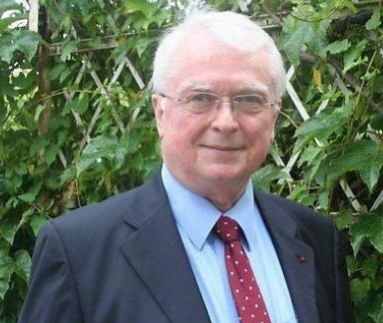

Hélène, son épouse,
Olivier, Diane-Laure et Louis-Henri, ses enfants,
vous remercient du fond du cœur de la sympathie que vous leur avez témoignée
par vos messages, votre présence, vos pensées, vos fleurs,
à l'occasion du décès de

CLAUDE CHÉREAU

